МИНИСТЕРСТВО НАУКИ И ВЫСШЕГО ОБРАЗОВАНИЯ
РОССИЙСКОЙ ФЕДЕРАЦИИ
Федеральное государственное автономное образовательное учреждение
высшего образования «Самарский национальный исследовательский университет
имени академика С.П. Королева»
(Самарский университет)

Институт информатики и кибернетики
Кафедра технической кибернетики

ОТЧЕТ

по лабораторной работе
Выбор и описание предметной области.
Проектирование функционала
приложения

Выполнили студенты
группы 6404-010302D
Землянская А.Г.
Исниязова Л.А.

САМАРА 2026

- Задание на лабораторную работу

Цель:
Сформулировать техническое задание к своему проекту.

Задание:
⎯ Выбрать предметную область. Сформулировать бизнес-цель приложения.
⎯ Описать функционал приложения. Описать сценарий использования (какие конкретно действия должен совершить пользователь для доступа к функционалу).
⎯ Описать архитектуру приложения: из каких основных компонент будет состоять приложение, каковы связи между компонентами.
⎯ Для выбранной предметной области спроектировать логическую и физическую схему базы данных, позволяющую реализовать выбранный функционал приложения.

Формальные требования:
Проект должен обеспечивать:
1) возможность чтения, записи и редактирования данных в БД;
2) хотя бы две роли пользователей;
3) хотя бы три отдельные сущности в БД, и хотя бы одну связь типа
многие-ко-многим.

- Сервис бронирования столиков «Ресторанный гид».

Бизнес-цель: Добиться выхода на рынок приложения для онлайн-бронирования в заведениях общественного питания. Достичь регистраций пользователей и подтверждения бронирований в приложении.
Предметная область: сфера общественного питания и онлайн-бронирования.
Проблема целевой аудитории, которую мы решаем: сократить время подбора и бронирования столика для гостя с 15–20 минут до 2 минут через онлайн-платформу, а также снизить долю незаполненных столиков в часы низкой загрузки ресторанов.
Особенности функционирования предметной области:
- Один столик не может быть забронирован на одно и то же время двумя разными гостями.
- Бронь создаётся со статусом pending и требует подтверждения рестораном.
- Отзыв можно оставить только по завершённой брони, и только один раз.
- Гость может отменить бронь до наступления времени визита.

- Функционал приложения
Функционал приложения с точки зрения каждого пользователя.
Гость: регистрация, вход, поиск ресторанов по кухне и времени, просмотр карточки ресторана, бронирование столика, просмотр своих броней, отмена брони, оставление отзыва.
Администратор ресторана: управление столиками, просмотр входящих броней, подтверждение и отклонение броней, отметка о завершении визита, просмотр отзывов, наполнение карточки ресторана.
Администратор платформы: модерация ресторанов, управление справочником кухонь, просмотр всех броней и отзывов, управление пользователями.

Сценарии использования:
1. Бронирование столика:
- Гость регистрируется и входит в систему.
- Задаёт фильтры поиска: кухня, дата, время, число гостей.
- Выбирает ресторан из списка.
- Открывает карточку ресторана и выбирает столик.
- Оформляет бронь.
- Получает уведомление о подтверждении.

2. Подбор альтернативного времени
- Гость выбирает ресторан и время.
- Система видит, что столик занят, и предлагает альтернативы.
- Гость выбирает подходящее время из предложенных.
- Оформляет бронь.

3. Подтверждение брони
- Администратор входит в систему.
- Открывает список входящих броней.
- Проверяет данные брони.
- Подтверждает или отклоняет.
- Гость получает уведомление.

- Архитектура приложения

Приложение состоит из семи основных компонентов:
Клиент - это приложение, через которое пользователь взаимодействует с системой. В роли клиента выступают браузер, Postman или cURL. Клиент отправляет HTTP-запросы и получает ответы, а также подключается по WebSocket для получения уведомлений.
Nginx - обратный прокси. Принимает HTTP-запросы от клиента, отдаёт статику и проксирует запросы в API Service. Скрывает внутреннюю структуру системы.
API Service - основной сервер приложения, реализованный на FastAPI. Обрабатывает REST-запросы, содержит бизнес-логику, работает с базой данных через SQLAlchemy, валидирует данные через Pydantic, выполняет аутентификацию и авторизацию через JWT. При необходимости вызывает gRPC-Service и публикует события в RabbitMQ.
gRPC-Service - отдельный сервис, реализованный на gRPC с использованием Protocol Buffers. Предоставляет метод подбора альтернативного времени и столика, если выбранное время занято. Вызывается из API Service синхронно.
PostgreSQL - реляционная база данных, в которой хранятся все данные системы: пользователи, рестораны, столики, кухни, брони и отзывы.
RabbitMQ - брокер сообщений. API Service публикует в него события (создание брони, подтверждение брони, публикация отзыва), а Notification Service подписывается на очередь и получает эти события.
Notification Service - сервис уведомлений. Подписан на очередь RabbitMQ, получает события и отправляет их клиентам по WebSocket в режиме реального времени.
Связи между компонентами выглядят следующим образом. Клиент отправляет HTTP-запросы в Nginx, Nginx проксирует их в API Service. API Service работает с PostgreSQL через SQLAlchemy, вызывает gRPC-Service по протоколу gRPC и публикует события в RabbitMQ. RabbitMQ доставляет события в Notification Service, а тот, в свою очередь, отправляет уведомления клиенту по WebSocket.

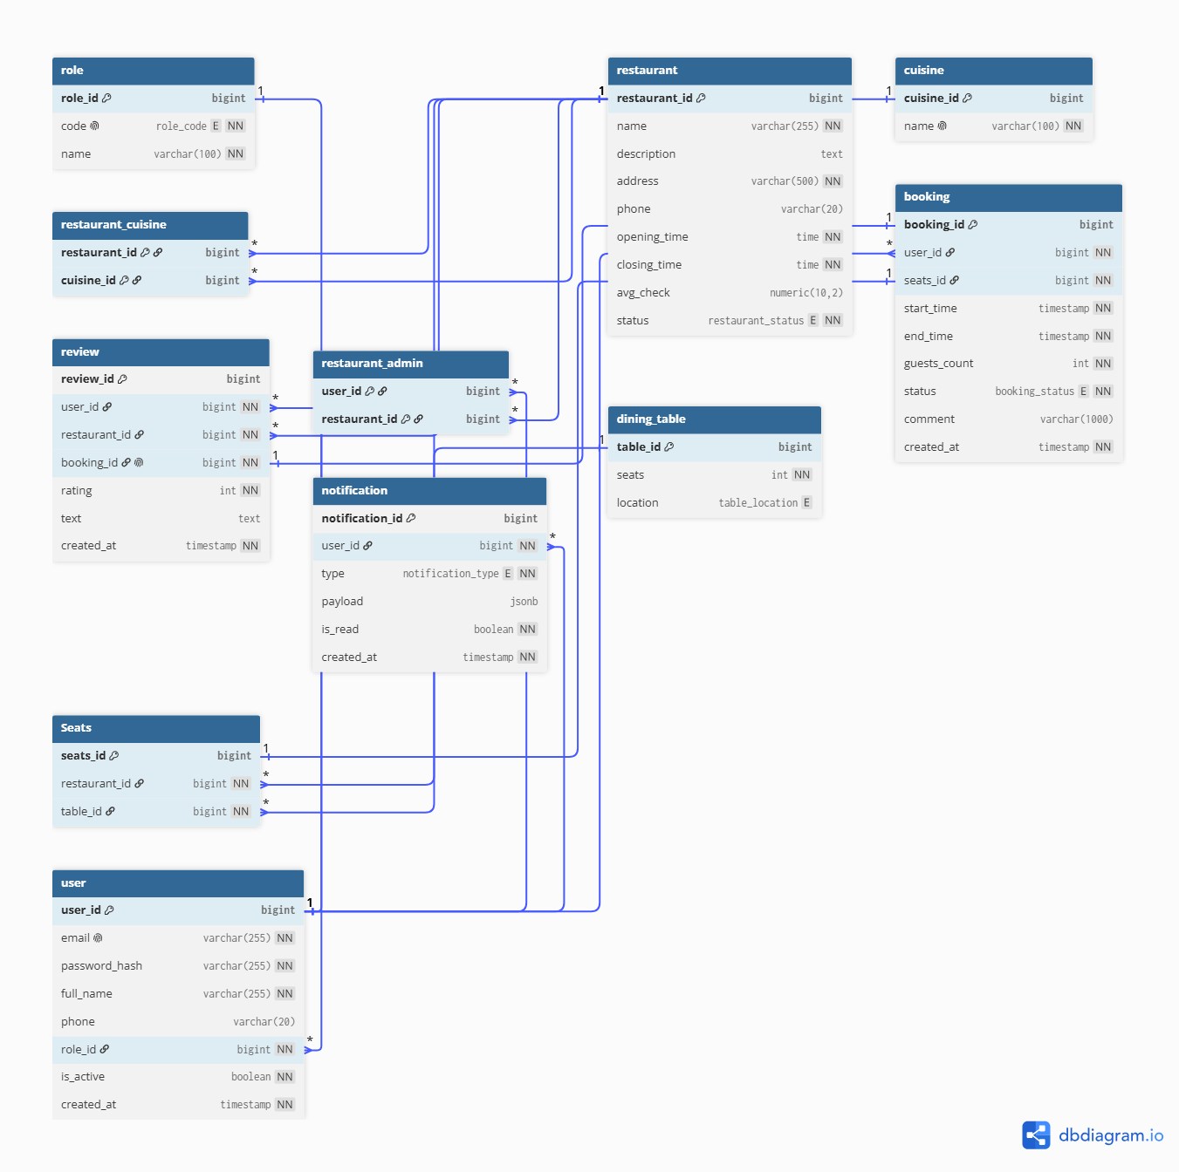

1 User
Поле | Тип | Ограничения
id | BIGINT / UUID | PK
email | VARCHAR(255) | UNIQUE, NOT NULL
password_hash | VARCHAR(255) | NOT NULL
full_name | VARCHAR(255) | NOT NULL
phone | VARCHAR(20) | NULL
role_id | INT | FK → Role.id
is_active | BOOLEAN | DEFAULT true
created_at | TIMESTAMP | DEFAULT now()

2 Role
Поле | Тип | Ограничения
id | INT | PK
code | VARCHAR(50) | UNIQUE (guest / restaurant_admin / platform_admin)
name | VARCHAR(100) | NOT NULL

3 Restaurant
Поле | Тип | Ограничения
id | BIGINT | PK
name | VARCHAR(255) | NOT NULL
description | TEXT | NULL
address | VARCHAR(500) | NOT NULL
phone | VARCHAR(20) | NULL
opening_time | TIME | NOT NULL
closing_time | TIME | NOT NULL
avg_check | NUMERIC(10,2) | NULL
status | VARCHAR(20) | pending / approved / rejected
created_at | TIMESTAMP | DEFAULT now()

4 Cuisine
Поле | Тип | Ограничения
id | INT | PK
name | VARCHAR(100) | UNIQUE, NOT NULL

5 RestaurantCuisine (M:N)
Поле | Тип | Ограничения
restaurant_id | BIGINT | FK → Restaurant.id, PK (составной)
cuisine_id | INT | FK → Cuisine.id, PK (составной)

6 Table
Поле | Тип | Ограничения
id | BIGINT | PK
seats | INT | NOT NULL
location | VARCHAR(50) | hall / terrace / vip

7 Booking
Поле | Тип | Ограничения
id | BIGINT | PK
user_id | BIGINT | FK → User.id
seats_id | BIGINT | FK → Seats.id
start_time | TIMESTAMP | NOT NULL
end_time | TIMESTAMP | NOT NULL
guests_count | INT | NOT NULL
status | VARCHAR(20) | pending / confirmed / rejected / cancelled / completed
comment | TEXT | NULL
created_at | TIMESTAMP | DEFAULT now()

8 Review
Поле | Тип | Ограничения
id | BIGINT | PK
user_id | BIGINT | FK → User.id
restaurant_id | BIGINT | FK → Restaurant.id
booking_id | BIGINT | FK → Booking.id, UNIQUE
rating | SMALLINT | 1..5
text | TEXT | NULL
created_at | TIMESTAMP | DEFAULT now()

9 Notification
Поле | Тип | Ограничения
id | BIGINT | PK
user_id | BIGINT | FK → User.id
type | VARCHAR(50) | booking_created / booking_confirmed / booking_rejected / review_published
payload | JSONB | NULL
is_read | BOOLEAN | DEFAULT false
created_at | TIMESTAMP | DEFAULT now()

10 RestaurantAdmin (M:N)
Поле | Тип | Ограничения
user_id | BIGINT | FK → User.id, PK
restaurant_id | BIGINT | FK → Restaurant.id, PK

11 Seats (M:N)
Поле | Тип | Ограничения
seats_id | BIGINT | PK
table_id | BIGINT | FK → Table.id, PK
restaurant_id | BIGINT | FK → Restaurant.id, PK

